**伍加**

**客**

**户**

**需**

**求**

**文**

**档**

**甲方：院心灵成长工作室**

**乙方：伍加团队**

**日期：2020.06.15**

**目录**

一、项目目标 3

二、目标用户分析 3

2.1 用户 3

2.2目标用户年龄 3

三、产品背景 3

四、导航 4

4.1导航内容 4

4.2首页二级导航 4

五、首页 4

5.1 Banner 4

5.2最新资讯 4

5.3预约咨询 4

5.4实时话题心理主题 4

六、分页 5

6.1活动中心 5

6.2院心灵 5

6.3关于我们 5

6.4心理咨询 5

七、总页面 6

八、产品特色和风格 6

九、流程图 6

十、场景运用 6

## 一、项目目标

项目目标分以下几点：

1.满足院心灵需求。

2.完成团队网站建设。

3.展示心灵活动和招新，成员，文化。

4.为了让同学们了解心理知识，更好的享受大学生活。

## 二、目标用户分析

### **2.1 用户**

新生、专业老师、工程学子 咨询

### **2.2目标用户年龄**

18-40

## 三、产品背景

为湖南工程职业技术学院的心理工作提供平台，和心理咨询预约，展示团队。

## 四、导航

### 4.1导航内容

首页 活动中心 院心灵 关于我们 心理咨询

### 4.2首页二级导航

院心灵文化、心灵氧吧、心理老师 、心理测试

## 五、首页

5.1 Banner

一张院心灵介绍

一张专业心理咨询师轮播图

三张院心灵特色活动

5.2最新资讯

关于心灵的最新活动消息

5.3预约咨询

预约咨询报名

5.4实时话题心理主题

最新热点

## 六、分页

### 6.1活动中心

* 心理委员培训班
* 男神女神
* 21天行为养成训练营
* 感恩月
* 关于爱情的讲座
* 招新：招新简介

### 6.2院心灵

* 部门介绍
* 师资队伍
* 心灵会议
* 部长介绍

### 6.3关于我们

* 联系我们
* 加入心灵

### 6.4心理咨询

* 心理健康知识
* 心理健康测试
* 心理咨询预约

## 七、总页面

暂拟定16+13（详情页）个

八、产品特色和风格

温暖，治愈，阳光，简单优雅的设计

## 九、流程图

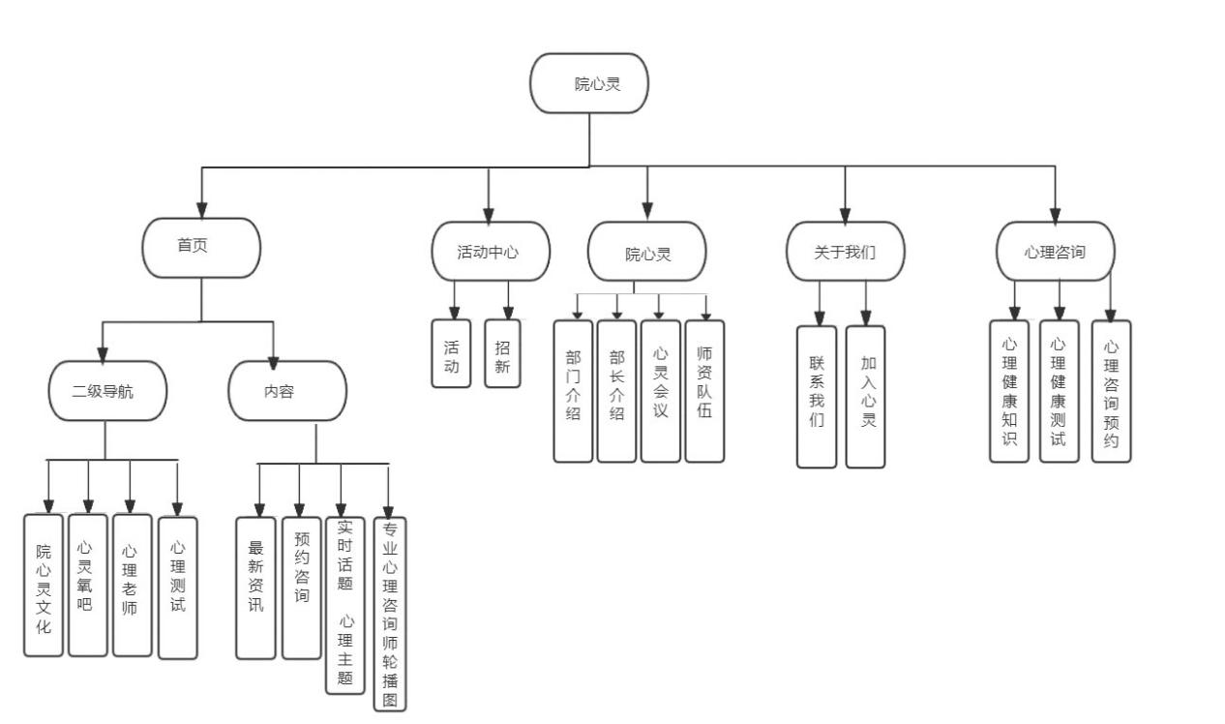

## 十、场景运用

网页pc端